Министерство науки и высшего образования Российской Федерации

Федеральное государственное автономное образовательное учреждение высшего образования

«Национальный исследовательский университет ИТМО»

Факультет программной инженерии и компьютерной техники

**Лабораторная работа № 4**

“Выполнение комплекса программ”

Вариант № 2308

Выполнил:

Сандов Кирилл Алекссевич

Группа:

P3113

Проверила:

преподаватель Блохина Елена Николаевна

Санкт-Петербург

2023

# Задание

Восстановить текст заданного варианта программы и подпрограммы (Рисунок 1), определить предназначение и составить его описание, определить область представления и область допустимых значений исходных данных и результата, выполнить трассировку программного комплекса.

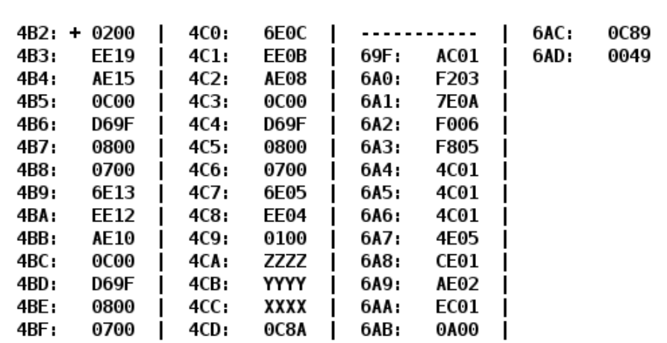

Рисунок 1

# Пункт 1

Запишем основную программу в виде таблицы (Таблица 1).

|  |  |  |  |
| --- | --- | --- | --- |
| **Адрес** | **Код команды** | **Мнемоника** | **Комментарии** |
| 4B2 | 0200 | CLA | Обнулить аккумулятор |
| 4B3 | EE19 | ST (IP+0x19) | Записать значение аккумулятора в ячейку памяти 4B3+1+19=4CD (с учётом предыдущей операции, запишется 0) |
| 4B4 | AE15 | LD (IP+0x15) | Загрузить в аккумулятор значение ячейки 4B4+1+15=4CA |
| 4B5 | 0C00 | PUSH | Положить на вершину стека значение из аккумулятора |
| 4B6 | D69F | CALL 0x69F | Перейти к выполнению подпрограммы, начинающейся с ячейки 69F |
| 4B7 | 0800 | POP | Записать значение с вершины стека в аккумулятор и увеличить SP на 1 |
| 4B8 | 0700 | INC | Увеличить значение аккумулятора на 1 |
| 4B9 | 6E13 | SUB (IP+0x13) | Вычесть из аккумулятора значение ячейки 4B9+1+13=4CD и записать эту разность в аккумулятор |
| 4BA | EE12 | ST (IP+0x12) | Записать значение из аккумулятора в ячейку памяти 4BA+1+12=4CD |
| 4BB | AE10 | LD (IP+0x10) | Загрузить в аккумулятор значение ячейки 4BB+1+10=4CC |
| 4BC | 0C00 | PUSH | Положить на вершину стека значение из аккумулятора |
| 4BD | D69F | CALL 0x69F | Перейти к выполнению подпрограммы, начинающейся с ячейки 69F |
| 4BE | 0800 | POP | Записать значение с вершины стека в аккумулятор и увеличить SP на 1 |
| 4BF | 0700 | INC | Увеличить значение аккумулятора на 1 |
| 4C0 | 6E0C | SUB (IP+0x0C) | Вычесть из аккумулятора значение ячейки 4C0+1+C=4CD и записать эту разность в аккумулятор |
| 4C1 | EE0B | ST (IP+0x0B) | Записать значение из аккумулятора в ячейку памяти 4C1+1+B=4CD |
| 4C2 | AE08 | LD (IP+0x08) | Загрузить в аккумулятор значение ячейки 4C2+1+8=4CB |
| 4C3 | 0C00 | PUSH | Положить на вершину стека значение из аккумулятора |
| 4C4 | D69F | CALL 0x69F | Перейти к выполнению подпрограммы, начинающейся с ячейки 69F |
| 4C5 | 0800 | POP | Записать значение с вершины стека в аккумулятор и увеличить SP на 1 |
| 4C6 | 0700 | INC | Увеличить значение аккумулятора на 1 |
| 4C7 | 6E05 | SUB (IP+0x05) | Вычесть из аккумулятора значение ячейки 4C7+1+5=4CD и записать эту разность в аккумулятор |
| 4C8 | EE04 | ST (IP+0x04) | Записать значение из аккумулятора в ячейку памяти 4C8+1+4=4CD |
| 4C9 | 0100 | HLT | Останов |

Таблица 1

Запишем подпрограмму в виде таблицы (Таблица 2).

|  |  |  |  |
| --- | --- | --- | --- |
| **Адрес** | **Код команды** | **Мнемоника** | **Комментарии** |
| 69F | AC01 | LD &0x01 | Загрузить в аккумулятор второе значение из стека (т.е. идущее сразу после его вершины) |
| 6A0 | F203 | BMI (IP+0x03) | Перейти в ячейку памяти 6A0+1+3=6A4, если в аккумуляторе отрицательное число |
| 6A1 | 7E0A | CMP (IP+0x0A) | Установить флаги NZVC по результату операции разности между аккумулятором и значением ячейки 6A1+1+A=6AC |
| 6A2 | F006 | BEQ (IP+0x06) | Перейти в ячейку памяти 6A2+1+6=6A9, если флаг N равен 0 (т.е. если значение из аккумулятора равно значению из ячейки 6AC) |
| 6A3 | F805 | BLT (IP+0x05) | Перейти в ячейку памяти 6A3+1+5=6A9, если (т.е. если значение из аккумулятора строго меньше значения из ячейки 6AC) |
| 6A4 | 4C01 | ADD &0x01 | Прибавить к аккумулятору второе значение из стека (т.е. идущее сразу после его вершины) и записать сумму в аккумулятор |
| 6A5 | 4C01 | ADD &0x01 | Прибавить к аккумулятору второе значение из стека (т.е. идущее сразу после его вершины) и записать сумму в аккумулятор |
| 6A6 | 4C01 | ADD &0x01 | Прибавить к аккумулятору второе значение из стека (т.е. идущее сразу после его вершины) и записать сумму в аккумулятор |
| 6A7 | 4E05 | ADD (IP+0x05) | Прибавить к аккумулятору значение из ячейки 6A7+1=5=6AD и записать сумму в аккумулятор |
| 6A8 | CE01 | JUMP (IP+1) | Перейти в ячейку 6A8+1+1=6AA |
| 6A9 | AE02 | LD (IP+2) | Записать значение из ячейки памяти 6A9+1+2=6AC в аккумулятор |
| 6AA | EC01 | ST &0x01 | Записать значение из аккумулятора в ячейку второго элемента стека (т.е. идущего сразу после его вершины) |
| 6AB | 0A00 | RET | Выход из подпрограммы и возврат в основную программу |

Таблица 2

# Пункт 2

Описание программы:

* **Назначение программы:**

*Основная программа:* вызывает подпрограмму с аргументами A, C, B и обрабатывает каждый результат её работы;

*Подпрограмма:* вычисление значения функции

;

*Комплекс программ:* вычисление значения выражения

, где функция, вычисляемая подпрограммой;

* **Описание и назначение исходных данных, область представления и область допустимых значений исходных данных и результата:**

*Основная программа:*

- A, B, C – параметры основной программы (поочерёдно передаются в виде аргументов для подпрограммы); в каком диапазоне?

- f(A), f(B), f(C) – значения функции от параметров основной программы A, B, C соответственно;

*Подпрограмма:*

- Q, K – параметры подпрограммы;

*Комплекс программ:*

- R – переменная, хранящая результат работы комплекса программ;

Область представления:

* + A, B, C – знаковые 16-ти разрядные числа,

;

* + f(A), f(B), f(C) – знаковые 16-ти разрядные числа,

Q, K – знаковые 16-ти разрядные числа,

;

* + R – знаковое 16-ти разрядное число,

;

Область допустимых значений:

;

* **Расположение в памяти ЭВМ программы, исходных данных и результатов:**

Основная программа: в ячейках 4B2-4C9.

Исходные данные основной программы:

- A: в ячейке 4СA;

- B: в ячейке 4СB;

- C: в ячейке 4CC;

Результат комплекса программ: в ячейке 4CD;

Подпрограмма: в ячейках 69F-6AB;

Исходные данные подпрограммы:

- Q: в ячейке 6AC;

- K: в ячейке 6AD.

* **Адреса первой и последней выполняемой команд программы:**

Основной программы: первая – 4B2, последняя – 4C9

Подпрограммы: первая – 69F, последняя – 6AB

* **График функции, вычисляемой в подпрограмме (**Рисунок 2)**:**

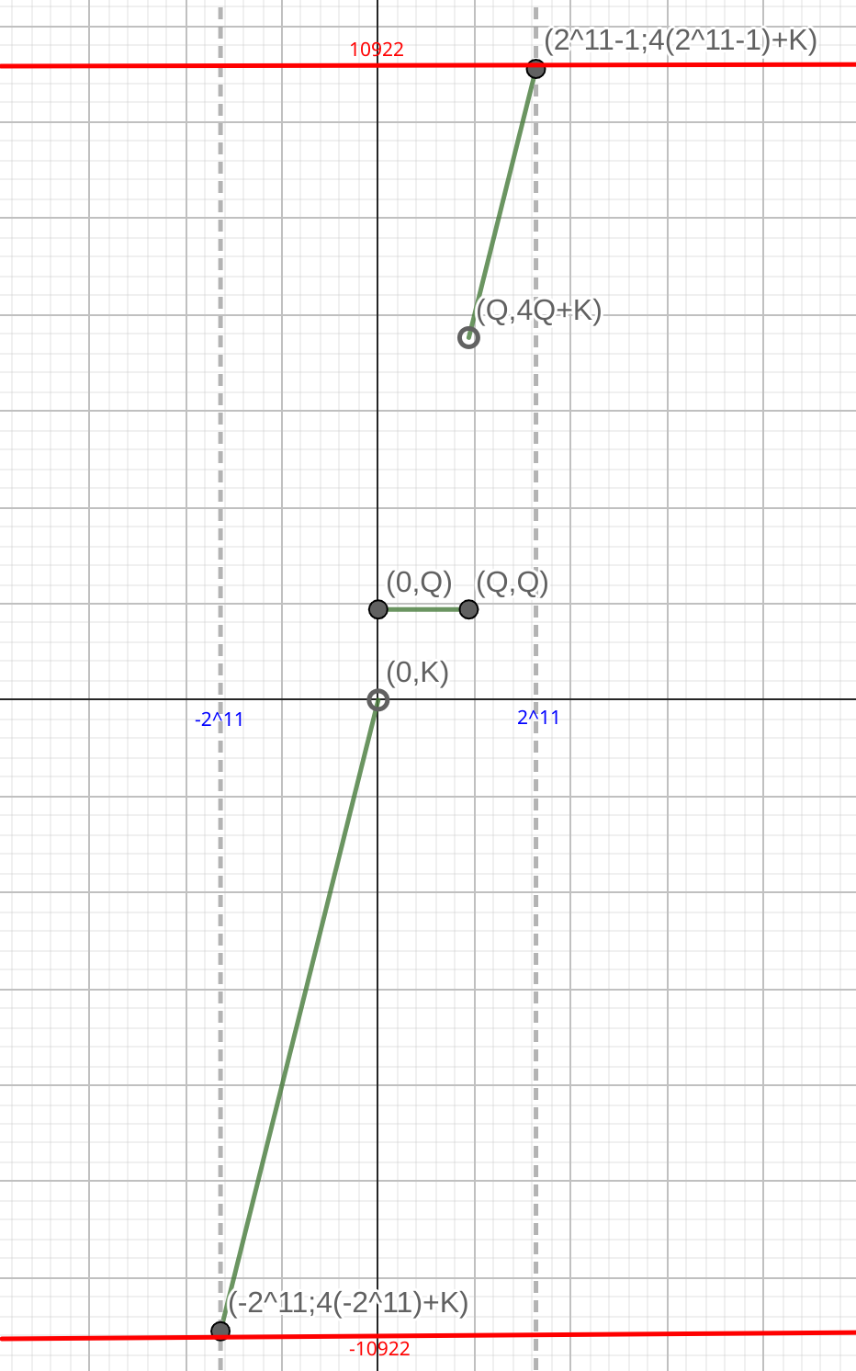

Рисунок 2

# Пункт 3

Новые исходные данные значений массива для таблицы трассировки в 10-формате (Таблица 2):

|  |  |
| --- | --- |
| **Адрес** | **Значение** |
| 4CA |  |
| 4CB |  |
| 4CC |  |

**Таблица 2**

Запишем таблицу трассировки программы (Таблица 3):

|  |  |  |  |  |  |  |  |  |  |  |  |
| --- | --- | --- | --- | --- | --- | --- | --- | --- | --- | --- | --- |
| **Выполняемая команда** | | **Содержимое регистров процессора после выполнения команды** | | | | | | | | **Ячейка, содержимое которой изменилось после выполнения команды** | |
| Адрес | Код | IP | CR | AR | DR | SP | BR | AC | NZVC | Адрес | Новый код |
| 4B2 | 0200 | 4B3 | 0200 | 4B2 | 0200 | 000 | 04B2 | 0000 | 0100 | - | - |
| 4B3 | EE19 | 4B4 | EE19 | 4CD | 0000 | 000 | 0019 | 0000 | 0100 | 4CD | 0000 |
| 4B4 | AE15 | 4B5 | AE15 | 4CA | FE0C | 000 | 0015 | FE0C | 1000 | - | - |
| 4B5 | 0C00 | 4B6 | 0C00 | 7FF | FE0C | 7FF | 04B5 | FE0C | 1000 | 7FF | FE0C |
| 4B6 | D69F | 69F | D69F | 7FE | 04B7 | 7FE | D69F | FE0C | 1000 | 7FE | 04B7 |
| 69F | AC01 | 6A0 | AC01 | 7FF | FE0C | 7FE | 0001 | FE0C | 1000 | - | - |
| 6A0 | F203 | 6A4 | F203 | 6A0 | F203 | 7FE | 0003 | FE0C | 1000 | - | - |
| 6A4 | 4C01 | 6A5 | 4C01 | 7FF | FE0C | 7FE | 0001 | FC18 | 1001 | - | - |
| 6A5 | 4C01 | 6A6 | 4C01 | 7FF | FE0C | 7FE | 0001 | FA24 | 1001 | - | - |
| 6A6 | 4C01 | 6A7 | 4C01 | 7FF | FE0C | 7FE | 0001 | F830 | 1001 | - | - |
| 6A7 | 4E05 | 6A8 | 4E05 | 6AD | 0049 | 7FE | 0005 | F879 | 1000 | - | - |
| 6A8 | CE01 | 6AA | CE01 | 6A8 | 06AA | 7FE | 0001 | F879 | 1000 | - | - |
| 6AA | EC01 | 6AB | EC01 | 7FF | F879 | 7FE | 0001 | F879 | 1000 | 7FF | F879 |
| 6AB | 0A00 | 4B7 | 0A00 | 7FE | 04B7 | 7FF | 06AB | F879 | 1000 | - | - |
| 4B7 | 0800 | 4B8 | 0800 | 7FF | F879 | 000 | 04B7 | F879 | 1000 | - | - |
| 4B8 | 0700 | 4B9 | 0700 | 4B8 | 0700 | 000 | 04B8 | F87A | 1000 | - | - |
| 4B9 | 6E13 | 4BA | 6E13 | 4CD | 0000 | 000 | 0013 | F87A | 1001 | - | - |
| 4BA | EE12 | 4BB | EE12 | 4CD | F87A | 000 | 0012 | F87A | 1001 | 4CD | F87A |
| 4BB | AE10 | 4BC | AE10 | 4CC | 0E6A | 000 | 0010 | 0E6A | 0001 | - | - |
| 4BC | 0C00 | 4BD | 0C00 | 7FF | 0E6A | 7FF | 04BC | 0E6A | 0001 | 7FF | 0E6A |
| 4BD | D69F | 69F | D69F | 7FE | 04BE | 7FE | D69F | 0E6A | 0001 | 7FE | 04BE |
| 69F | AC01 | 6A0 | AC01 | 7FF | 0E6A | 7FE | 0001 | 0E6A | 0001 | - | - |
| 6A0 | F203 | 6A1 | F203 | 6A0 | F203 | 7FE | 06A0 | 0E6A | 0001 | - | - |
| 6A1 | 7E0A | 6A2 | 7E0A | 6AC | 0C89 | 7FE | 000A | 0E6A | 0001 | - | - |
| 6A2 | F006 | 6A3 | F006 | 6A2 | F006 | 7FE | 06A2 | 0E6A | 0001 | - | - |
| 6A3 | F805 | 6A4 | F805 | 6A3 | F805 | 7FE | 06A3 | 0E6A | 0001 | - | - |
| 6A4 | 4C01 | 6A5 | 4C01 | 7FF | 0E6A | 7FE | 0001 | 1CD4 | 0000 | - | - |
| 6A5 | 4C01 | 6A6 | 4C01 | 7FF | 0E6A | 7FE | 0001 | 2B3E | 0000 | - | - |
| 6A6 | 4C01 | 6A7 | 4C01 | 7FF | 0E6A | 7FE | 0001 | 39A8 | 0000 | - | - |
| 6A7 | 4E05 | 6A8 | 4E05 | 6AD | 0049 | 7FE | 0005 | 39F1 | 0000 | - | - |
| 6A8 | CE01 | 6AA | CE01 | 6A8 | 06AA | 7FE | 0001 | 39F1 | 0000 | - | - |
| 6AA | EC01 | 6AB | EC01 | 7FF | 39F1 | 7FE | 0001 | 39F1 | 0000 | 7FF | 39F1 |
| 6AB | 0A00 | 4BE | 0A00 | 7FE | 04BE | 7FF | 06AB | 39F1 | 0000 | - | - |
| 4BE | 0800 | 4BF | 0800 | 7FF | 39F1 | 000 | 04BE | 39F1 | 0000 | - | - |
| 4BF | 0700 | 4C0 | 0700 | 4BF | 0700 | 000 | 04BF | 39F2 | 0000 | - | - |
| 4C0 | 6E0C | 4C1 | 6E0C | 4CD | F87A | 000 | 000C | 4178 | 0000 | - | - |
| 4C1 | EE0B | 4C2 | EE0B | 4CD | 4178 | 000 | 000B | 4178 | 0000 | 4CD | 4178 |
| 4C2 | AE08 | 4C3 | AE08 | 4CB | 0019 | 000 | 0008 | 0019 | 0000 | - | - |
| 4C3 | 0C00 | 4C4 | 0C00 | 7FF | 0019 | 7FF | 04C3 | 0019 | 0000 | 7FF | 0019 |
| 4C4 | D69F | 69F | D69F | 7FE | 04C5 | 7FE | D69F | 0019 | 0000 | 7FE | 04C5 |
| 69F | AC01 | 6A0 | AC01 | 7FF | 0019 | 7FE | 0001 | 0019 | 0000 | - | - |
| 6A0 | F203 | 6A1 | F203 | 6A0 | F203 | 7FE | 06A0 | 0019 | 0000 | - | - |
| 6A1 | 7E0A | 6A2 | 7E0A | 6AC | 0C89 | 7FE | 000A | 0019 | 1000 | - | - |
| 6A2 | F006 | 6A3 | F006 | 6A2 | F006 | 7FE | 06A2 | 0019 | 1000 | - | - |
| 6A3 | F805 | 6A9 | F805 | 6A3 | F805 | 7FE | 0005 | 0019 | 1000 | - | - |
| 6A9 | AE02 | 6AA | AE02 | 6AC | 0C89 | 7FE | 0002 | 0C89 | 0000 | - | - |
| 6AA | EC01 | 6AB | EC01 | 7FF | 0C89 | 7FE | 0001 | 0C89 | 0000 | 7FF | 0C89 |
| 6AB | 0A00 | 4C5 | 0A00 | 7FE | 04C5 | 7FF | 06AB | 0C89 | 0000 | - | - |
| 4C5 | 0800 | 4C6 | 0800 | 7FF | 0C89 | 000 | 04C5 | 0C89 | 0000 | - | - |
| 4C6 | 0700 | 4C7 | 0700 | 4C6 | 0700 | 000 | 04C6 | 0C8A | 0000 | - | - |
| 4C7 | 6E05 | 4C8 | 6E05 | 4CD | 4178 | 000 | 0005 | CB12 | 1000 | - | - |
| 4C8 | EE04 | 4C9 | EE04 | 4CD | CB12 | 000 | 0004 | CB12 | 1000 | 4CD | CB12 |
| 4C9 | 0100 | 4CA | 0100 | 4C9 | 0100 | 000 | 04C9 | CB12 | 1000 | - | - |

Таблица

# Заключение

В результате выполнения данной лабораторной работы получены знания о реализации функций и процедур (подпрограмм) в БЭВМ. Сперва были изучены команды для вызова подпрограммы и возврата в основную программу из неё. Далее была рассмотрена реализация стека в БЭВМ. Также были изучены методы передачи аргументов вызываемой подпрограмме и получения основной программой её результатов.

Реализовать команду RET c использованием других команд БЭВМ.